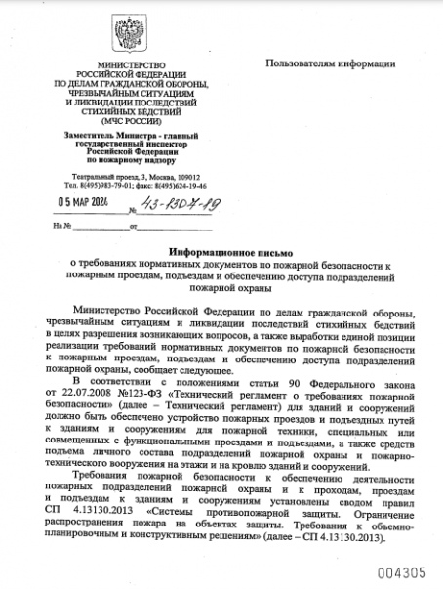
Информационное письмо МЧС России от 05.03.2024 43-1307-19
«О требованиях нормативных документов по пожарной безопасности к пожарным проездам, подъездам и обеспечению доступа подразделений пожарной охраны».
В документе представлены разъяснения по обоснованию отступлений от требований нормативных документов по пожарной безопасности в части устройства пожарных проездов, подъездов и обеспечения доступа подразделений пожарной охраны на объекте защиты.
Также приведен алгоритм по разработке отчета по анализу пожарных проездов, подъездов и обеспечения доступа подразделений пожарной охраны, в том числе приведены рекомендации по оформлению данного документа.
Отчет разрабатывается на стадии проектирования, а его выводы могут быть использованы при обосновании соответствующих разделов проектной документации.

Информация взята из открытых интернет-источников.

